重 庆 大 学

学 生 实 验 报 告

实验课程名称 汇编语言程序设计
开课实验室 DS1502机房
学 院 软件学院 年级 软件工程 专业 班 01 学 生 姓 名 学 号
开 课 时 间 2023 至 2024 学年第 1 学期

总 成 绩
教师签名 | 陈蜀宇

大数据与软件工程学院 制

《汇编语言程序设计》实验报告

开课实验室： DS1502机房 2023年 10月 12 日
学院 | 大数据与软件学院 | 年级、专业、班 | 23级软01班 | 姓名 |  | 成绩
课程  名称 | 汇编语言程序设计 | 实验项目  名 称 | 实验三：伪操作，表达式及程序框架  （涉及章节：第四章） |  | 指导教师 |  | 陈蜀宇
教  师  评  语 | 教师签名：陈蜀宇  2023年 月 日
一【实验目的】
1．掌握指令，伪操作，表达式和程序框架。
二【实验环境】
- PC微机；DOS操作系统或 Windows 操作系统；
- MASM.EXE，LINK.EXE，DEBUG.COM或宏汇编集成环境。
- DOSBOX.EXE（64位Windows操作系统需要）。
DOSBOX.EXE 使用方法
1.安装 ;
2.运行DOSBOX.EXE程序 ;
3.在输入框状态下Z:\> 输入： mount C D:\masm
说明：“Z:\>”这是提示符 “C”作为虚拟C盘， "D:\masm"是要虚拟的文件夹位置; 简洁的讲，把要虚拟的文件夹位置换掉上面的 D:\masm ;
4.在刚才的提示符下输入C: ，这样就切换到虚拟的c盘，也就是你要的目录;
5.按照DOS操作系统环境要求运行C：目录下的MASM.EXE，LINK.EXE，DEBUG.COM等软件。如：C:\>MASM 123.ASM 、C:\>LINK 123.OBJ 、 C:\>debug 123.exe等。

三【实验要求】
1．阅读数据传送指令、算术运算指令、逻辑指令、数据串传送程序和数据串传送指令MOVS、STOS及重复前辍REP的内容、串操作、逻辑指令、控制转移指令等。
2．理解伪操作，表达式和程序框架。

四【预备知识】
汇编语言程序格式，指令，伪操作，表达式，程序框架。

五 【实验内容】

- 通过调试下列程序段并记录它将实现的功能，注意观察伪代码的应用：
- 程序一（无堆栈段）：
MYDATA SEGMENT
GRAY DB 18H, 34H, 05H, 06H, 09H
DB 0AH, 0CH,11H, 12H, 14H
MYDATA ENDS

MYCODE SEGMENT
ASSUME CS: MYCODE, DS: MYDATA
GO: MOV AX, MYDATA
MOV DS, AX
MOV BX, OFFSET GRAY
MOV CX, 2
CYCLE: IN AL, 21H ;从21H号端口输入8位数据到AL寄存器；
XLAT GRAY
AND AL, 7FH ; 输入数据的最高位置0；
OUT 20H, AL ; 将置0后的数据从21H号端口输出
LOOP CYCLE
RET
MYCODE ENDS
END GO

- 程序二（有堆栈段）：
data segment
dw 0123h,0456h,0789h,0abch,0defh,0fedh,0cbah,0987h
data ends

stack segment
dw 0,0,0,0,0,0,0,0,0,0,0
stack ends

code segment
assume cs:code,ds:data,ss:stack
start: mov ax,stack
mov ss,ax
mov sp,20h ;设置栈顶SS:SP指向stack:20
mov ax,data
mov ds,ax ;ds指向data段
mov bx,0 ;ds:bx指向data段中的第一个单元
mov cx,8
s: push [bx]
add bx,2
loop s ;以上将data段中的0~15单元中的8个字型数据依次入栈
mov bx,0
mov cx,8
s0: pop [bx]
add bx,2
loop s0 ;以上依次出栈8个字型数据到data段中的0~15单元中
mov ax,4c00h
int 21h
code ends
end start

- 按照第一题的格式要求，编写 99+97+…..+3+1 的累加和程序并调试通过，并记录程序执行结束后CX的值是多少？

- 按照第一题的格式要求，编写如下程序并调试通过。
- 把从LIST 到LIST+316中的字符串传送到BLK到BLK+316 中去；
- 在BLK到BLK+100中查找字符“cqu”字符串，并记下“CQU”字符串出现的起始位置到BX中。
说明，LIST 到LIST+100的内容（from：http://study.cqu.edu.cn/IndexOfEnglish/Index）为：
Chongqing University (CQU) is a key national university and a member of the “Excellence League”, located in Chongqing, Southwest China. It is also one of the “211 Project" and "985 Project” universities with full support in construction and development from the central government and Chongqing Municipal Government.

五【实验结果及分析】
1.
（1）
21号端口返回的是f8，也就是248，此时已经超过了gray数组的索引，所以不能正确返回gray的值；但是也可以将al赋值为1，此时就可以al返回第二个数据34h

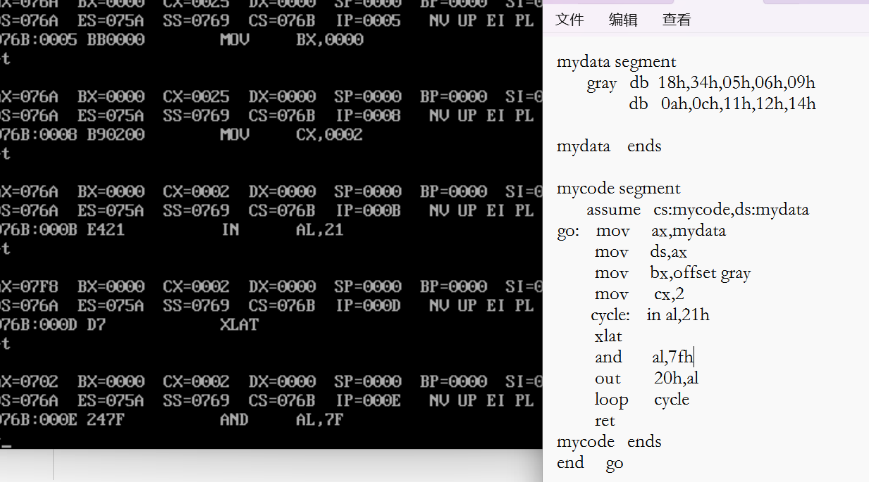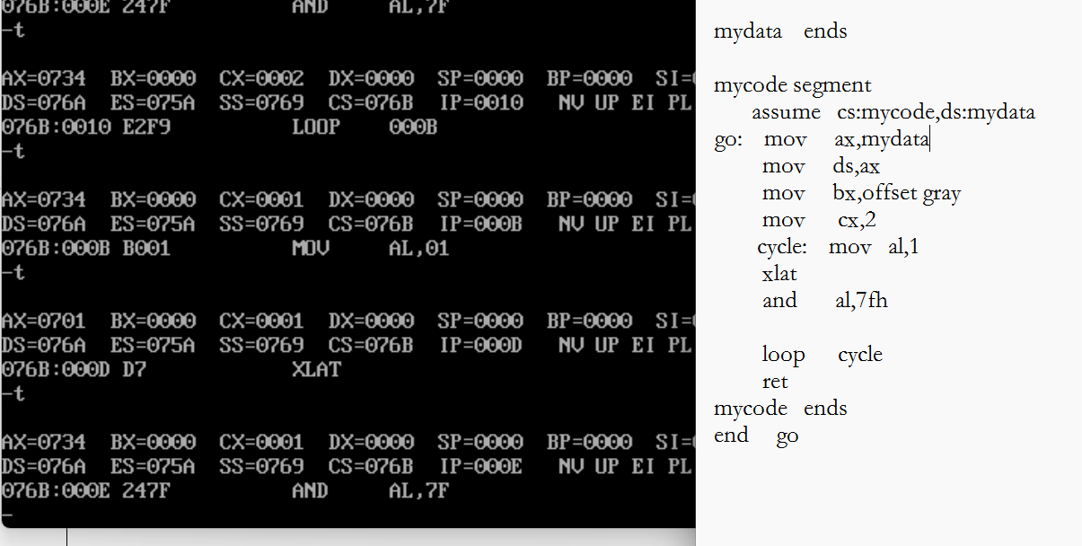

（2）
在s中的loop循环依次data中的八个数据入栈，在下图第一行中，依次是0123h,0456h....0987h
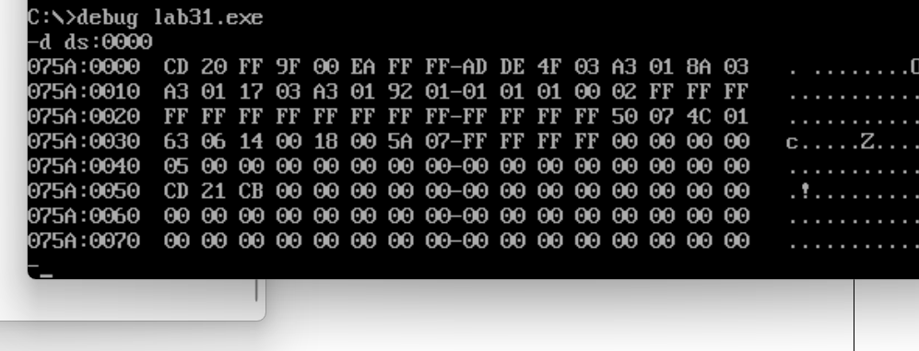
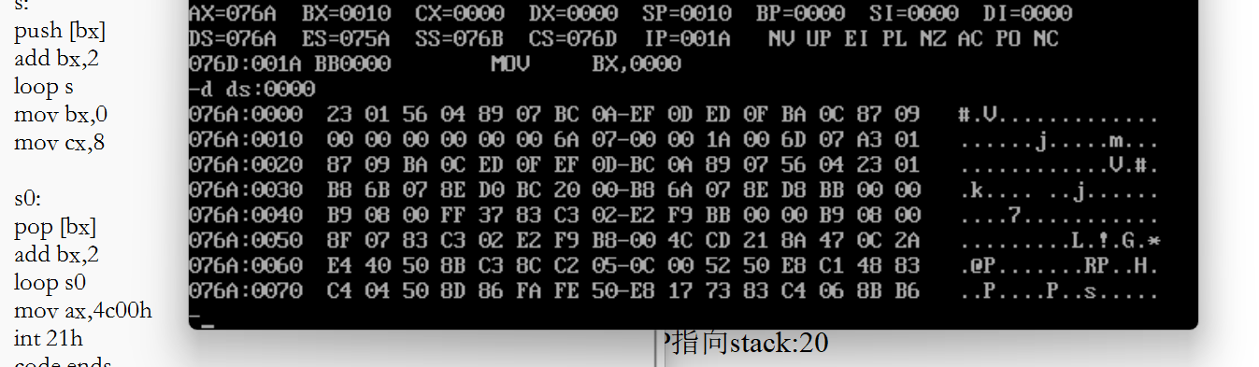

然后在执行s0之前让bx=0000，cx=8,使得下一个loop循环正常运行
在第二个loop中让数据依次出栈，比如最后一次是最先入栈的数据1023h
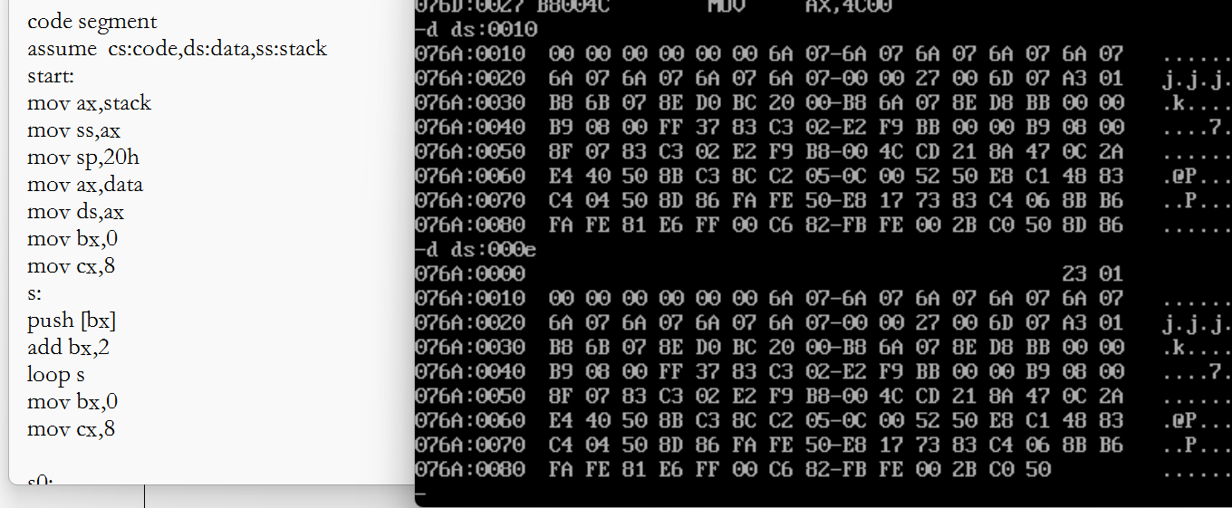

2.
data segment
as dw 0h
data ends

code segment
assume cs:code,ds:data
start:
mov ax,0000h
mov cx,50
mov as,0001h

s:
add ax,[as]
add as,02h
loop s
mov bx,0000
code ends
end start

最终答案是2500，转化为十六进制所以ax=09c4
注意cx赋值的时候明确是十进制还是十六进制，避免累加次数不对
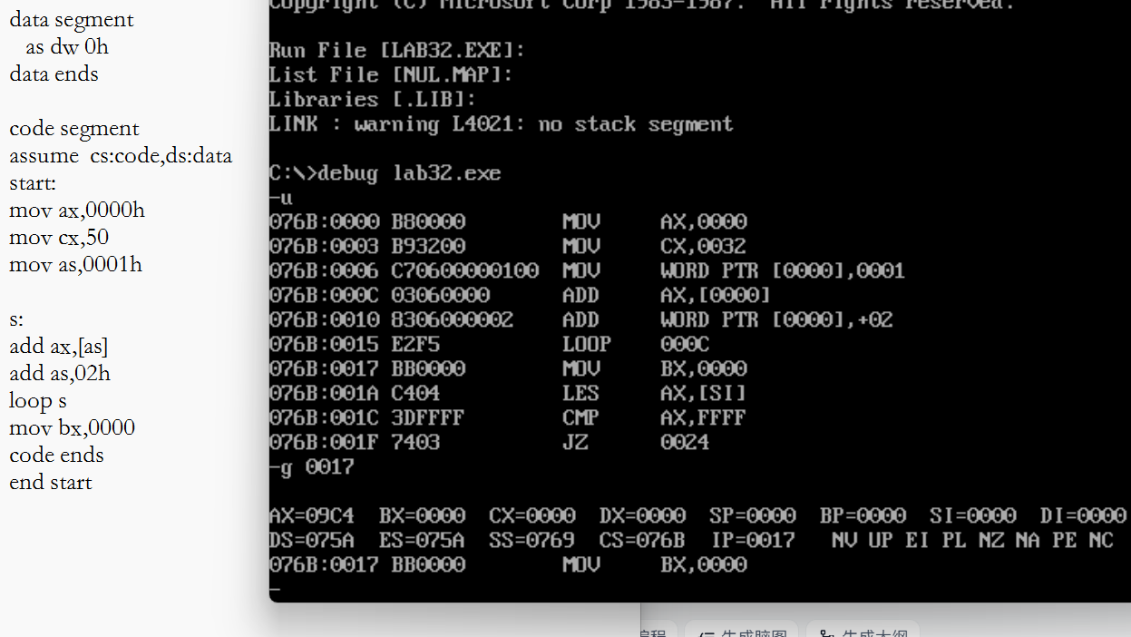

3.
（1）
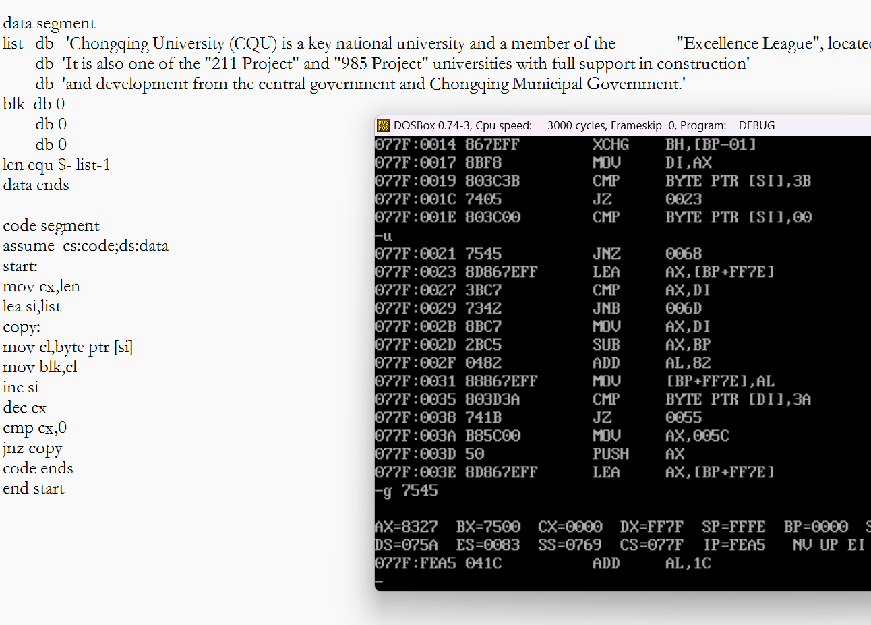

(2)
data segment
str db 'Chongqing University (CQU) is a key national university and a member of the "Excellence League", located in Chongqing, Southwest China.'
db 'It is also one of the "211 Project" and "985 Project" universities with full support in construction'
db 'and development from the central government and Chongqing Municipal Government.'
len equ $- str-1
data ends

code segment
assume cs:code;ds:data
start:
mov cx,len
lea si,str
search:
push cx
mov cl,byte ptr [si]
cmp cl,'c'
jne next
inc si
mov cl,byte ptr [si]
cmp cl,'q'
jne next
inc si
mov cl,byte ptr [si]
cmp cl,'u'
je found

next:
pop cx;
inc si
dec cx
cmp cx,0
jnz search

found:
sub si,2
mov bx,si

code ends
end start
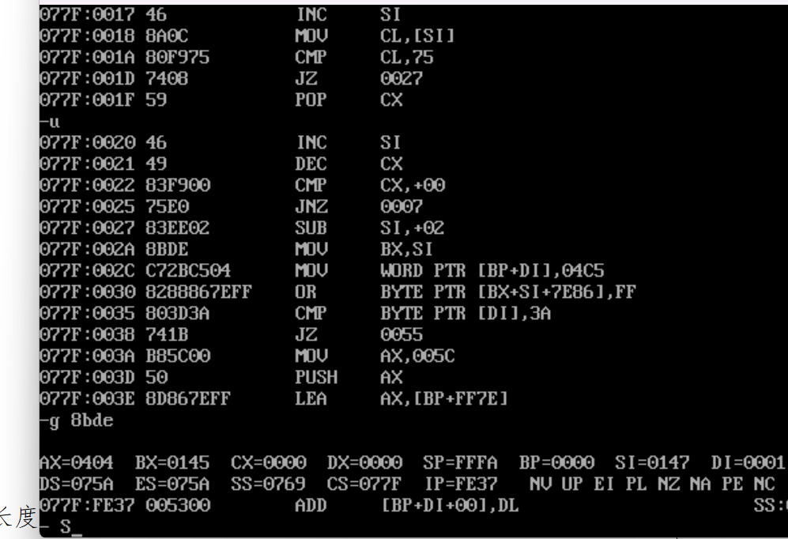
在定义str的时候注意长度限制，需要多次定义以便占用连续的内存

